ملاحظات وتعديلات موقع ريفايفال

التسجيل في مواهب الرياضة:

* تم ملء النموذج ومن ثم الضغط للاطلاع على الشروط ومن داخل الشروط لا توجد أيقونة للعودة الى الفورم وعند الرجوع للفورم بالسهم تم مسح أغلب الحقول والحقول التي اتمسحت لا استطيع اختيار نفس الخيار السابق الا اذا غيرت الاختيار ثم اعود بعدها للخيار السابق مثلا كان الخيار السعودية اختار السنغال مثلا ثم اعود لاختيار السعودية
* بعد إتمام التسجيل لم تصل الرسالة الى الايميل.
* عند الدخول لحساب العضو المسجل في مواهب الرياضة كوسيط او منشأة لا يوجد إضافة مواهب يجب إضافة ايقونة إضافة مواهب وشريط السحب لعرض المواهب بالعرض المفترض يكون من الأعلى للأسفل بنفس الطريقة التي سيعرض بها المواهب، كذلك لا توجد خانة للإظهار المشاريع المضافة والمستندات والفيديوهات اتفقنا تظهر اسمائها في حساب العضو ليعرف ما هي الملفات التي قام برفعها.
* عند تفعيل الحساب لم يتم تفعيل الحساب وبقية اشعار انتظار التفعيل ظاهر على الشاشة.
* في كل محل يوجد رفع ملفات يجب وضع تنبية "تستطيع رفع اكثر من ملف في كل حقل".
* لا يوجد ما يوضح اكتمال تحميل الملف وفضلت انتظر مدة طويلة..ولو استطعنا ترتيب خانات التحميل بشكل افضل
* لا يوجد شريط لتحريك قائمة الاختيارات في لوحة التحكم في صفحة مشاهدة تسجيلات الرياضة والقائمة علقت لا استطيع الضغط على أي خيار الا بعد ما ضغط على الرئيسية ظهرت وأصبحت الخيارات يمكن الضغط عليها اختفاء الشريط ظهر في هذا المكان فقط

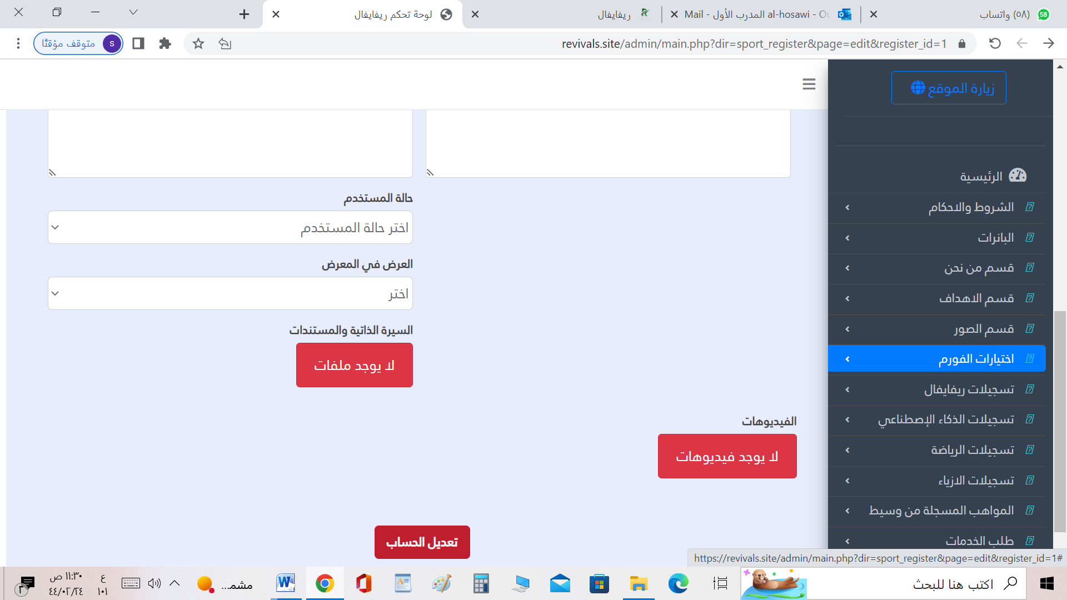

* هذه البيانات داخل التحديث والمفترض ان البيانات والفيديوهات ما تكون داخل التحديث بل في حساب العضو يضيف بيانات اللاعب فقط طول وزن عمر خانة اللعب ونبذه عن الموهبة... والصور والفيديوهات والمستندات
* 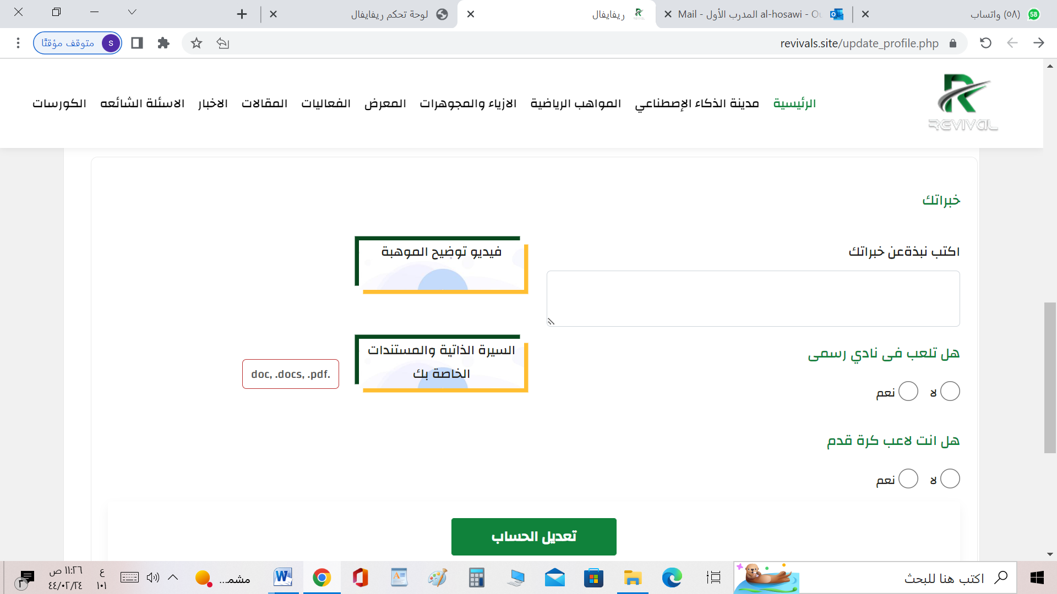
* اضفت مشروع لم يظهر في حساب العضو ظهر المشروع في الأدمن لكن ما في خيار العرض للمشروع في المعرض وتحديد قسم العرض وا الذي سيتم عرضه كل الملفات التي تم رفعها عند الضغط لعرضها تعطي صفحة خطأ باستثناء الفيديو وملفين ..ولا استطيع من الأدمن اعرف المشروع الذي استعرضه في أي قسم بالضبط تم رفعه...كذلك كيف اعرف صاحب المشروع وما في بياناته...عند إضافة مشروع وصلت رسالة الى الايميل تم إضافة مشروع جديد ...وهذه الرسالة ناقصها لها نص في ملف الرسائل
* عند اختيار حالة العرض في المعرض نعم طيب ما الذي سيظهر في المعرض وكيف احدد القسم
* المفترض في المواهب يسجل في الموهبة واحدة رياضة او ذكاء او أزياء الا هذا الامر لم يحصل استطعت التسجيل بنفس البيانات ولم يعترض سوا على اسم المستخدم المفترض اسم المستخدم والجوال والايميل تظهر رسالة انها مستخدمة بالفعل ولا يسمح له بانشاء حساب بنفس البيانات باستثناء انشاء حساب في ريفايفال
* من صفحة التحديث في حساب العضو عند تحديث البيانات المفترض ترجع لصفحة العضو الرئيسية
* لا يمكن تغيير صور الحساب
* تنسيق النص محاذاة ومساواة الاسطر يمين ويسار في كل الصفحات
* عند الاشتراك في القائمة البريدية لم يظهر أي اشعار على الشاشة يفيد إتمام العملية
* ايقونة إضافة موهبة تظهر مع مكان عرض المواهب المسجلة في حساب العضو فقط للعضو الذي سجل كوسيط اما الذي سجل فردي فقط يظهر في حسابه تحديث واضافة مشروع
* في الأدمن ما في مكان لتعديل رسائل الايميلات والاشعارات الا تظهر على الشاشة عشان نغيرها في المناسبات المختلفة
* صور المواهب الا على الرئيسية والنصوص الا تحتها من فين اغيرها
* الرسائل في الادمن مش عارف الرسالة جاتني من أي قسم يجب تحديد قسم الرسائل في الادمن
* الخدة يجب ان يوضح في الادمن ايش الخدمات الا اختارها
* الكورس أيضا يجب ان يوضح في الادمن ايش الكورس الا اختاره العميل ويجب إضافة الكود في رقم الهاتف
* المقالات والاخبار رفعت 3مقالات في كل قسم مقال ظهرت كل المقالات في كل الأقسام والمفترض تظهر كل مقالة في القسم الخاص بها
* في الادمن لا يوجد مكان للرسائل التي تصل الى الايميل والاشعارات التي تظهر على الشاشة ليتم تغييرها حسب المناسبات
* السلايدات الكبيرة من اين يتم تغيير صورها لا تتغير تتغير صورة واحده فقط والقية لا تضاف ولا تتغيير
* القائمة البريدية المسجلة اين مكانها في الادمن وكذلك كل ما نزل مقال جديد او خبر جديد يصل الموضوع للشخص مباشرة